López Calderón Francisco Javier

Actividad 2.1
Entornos – Eclipse -

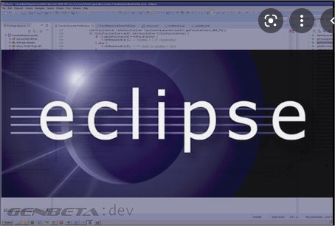

Práctica 2 – Primera parte -
1) Exportar proyecto 3
2) Importar proyecto. Opción 1 4
3) Importar proyecto. Opción 2 6

Exportar proyecto
Podemos exportar un proyecto para llevarlo a cualquier otro ordenador, para ello deberemos seguir los siguientes pasos:
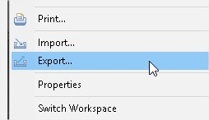

Desde “File” accedemos a la interfaz

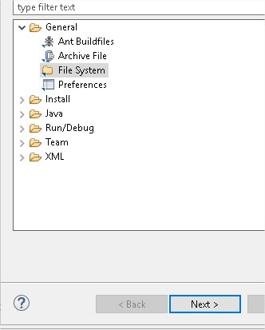

Seguimos la ruta

Seleccionamos el proyecto
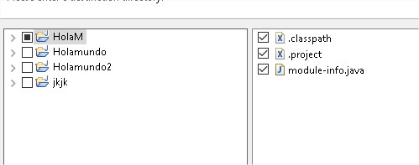
Lo exportaremos en la carpeta llamada “Ordendor6” en Documentos

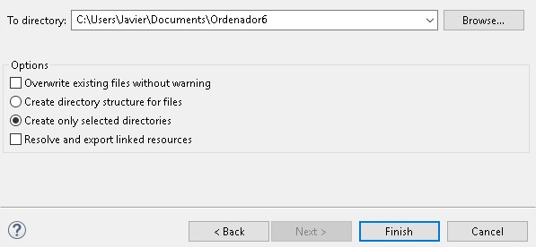

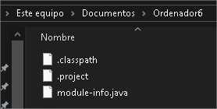

Se muestra el resultado --->

Importar proyecto. Opción 1
Si lo que deseamos es añadir a nuestro workspace un proyecto que nos hemos exportado previamente, los pasos a seguir serán los siguientes:

Evitamos que cree carpetas

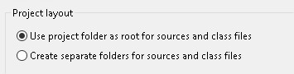

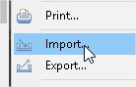

Seleccionamos importar

Se muestra la interfaz
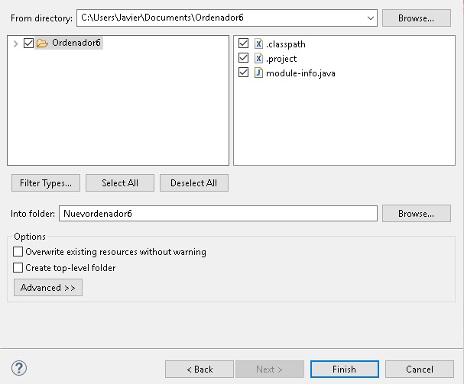
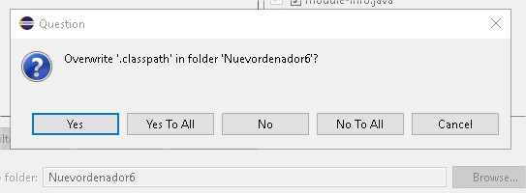

Resultado final
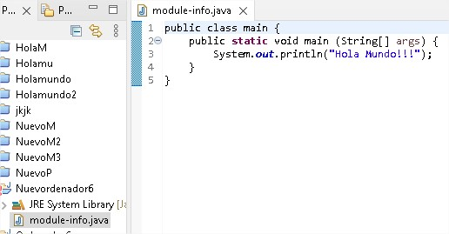

Importar proyecto. Opción 2
En este caso no necesitamos exportar previamente el proyecto, podemos simplemente ir a la ruta del workspace y copiar la carpeta completa del proyecto.
Una vez tenemos esta carpeta los pasos serían los siguientes:

Seleccionamos “Eisting Projects into Workspace”
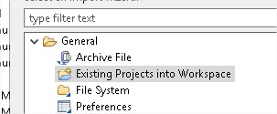

Resultado final
